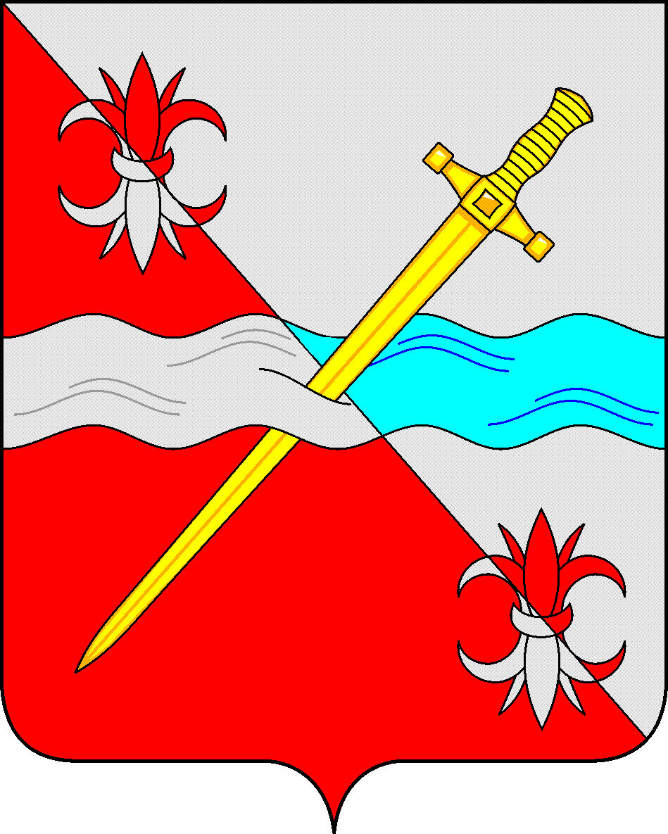

СОВЕТ
депутатов Советского муниципального округа
Ставропольского края

РЕШЕНИЕ

17 апреля 2024 г. № 187
г. Зеленокумск

О награждении Почетной грамотой Совета депутатов Советского муниципального округа Ставропольского края

В соответствии с Положением о Почетной грамоте Совета депутатов Советского муниципального округа Ставропольского края, Совет депутатов Советского муниципального округа Ставропольского края

РЕШИЛ:

Наградить Почетной грамотой Совета депутатов Советского муниципального округа Ставропольского края:
1. за значительный вклад в развитие местного самоуправления, активную жизненную позицию и в связи с Днем местного самоуправления:
Бородаеву Анну Васильевну – депутата Совета депутатов Советского муниципального округа Ставропольского края;
Гайворонского Константина Николаевича – депутата Совета депутатов Советского муниципального округа Ставропольского края;
Краснобрыжую Екатерину Мусадиновну – депутата Совета депутатов Советского муниципального округа Ставропольского края;
Пугаеву Ирину Анатольевну – депутата Совета депутатов Советского муниципального округа Ставропольского края.
2. за многолетний добросовестный труд, образцовое исполнение служебных обязанностей и в связи с Днем местного самоуправления:
Ахмедову Валентину Николаевну – главного специалиста Совета депутатов Советского муниципального округа Ставропольского края;
Залукаеву Ирину Викторовну – управляющего делами-юрисконсульта Совета депутатов Советского муниципального округа Ставропольского края.
3. Решение вступает в силу со дня его принятия.

Председатель Совета депутатов
Советского муниципального округа
Ставропольского края Н.Н. Деревянко

